Министерство науки и высшего образования РФ
Пензенский государственный университет
Кафедра «Вычислительная техника»

Отчёт
по лабораторной работе №3
по курсу «Технологии глубоких нейронных сетей»
на тему «Основы Pytorch»

Выполнил:
студент группы 23ВВИ2
Юров Д.М.

Принял:
Митрохин М.А.

Пенза 2026
Цель работы: познакомиться с библиотекой PyTorch – изучить основные операции над тензорами и механизмом автоматического дифференцирования, а также применить Pytorch для решения задачи классификации.

Задание:
- Установка PyTorch
- Откройте Anaconda Prompt или консоль команд, активируйте созданную в первой лабораторной работе среду (conda activate dnnenv);
- В браузере откройте страницу «https://pytorch.org/»;
- Прокрутите страницу вниз до раздела «Install pytorch»;
- В разделе установки выберите:
- версию сборки pytorch (лучше оставить версию Stable);
- операционную систему, установленную на Вашем компьютере;
- пакетный менеджер для установки (в Anaconda Prompt можно использовать как conda, так и pip);
- если Ваша видеокарта поддерживает технологию CUDA выше версии 11.8 (видеокарта производства Nvidia моделей старше поколения 10хх) следует выбрать установку с поддержкой CUDA, в противном случае лучше выбрать CPU.
- В результате будет сформирована команда для установки, которую необходимо скопировать в консоль команд и выполнить;
- После установки в консоли запустите python и выполните команды import torch и torch.__version__, в результате в консоль выведется версия установленного пакета PyTorch;
- Закройте интерпретатор python командой exit() и запустите IDE Spyder.
- Знакомство с PyTorch
- Откройте файл «lab3_pytorch_basics.py»;
- Прочитайте комментарии и выполните код;
- После ознакомления с кодом выполните Задание 1.
- Задание 1:
- Создайте тензор x целочисленного типа, хранящий случайное значение;
- Преобразуйте тензор к типу float32;
- Проведите с тензором x ряд операций:
- возведение в степень n, где n = 3, если ваш номер по списку группы в ЭИОС – четный и n = 2, если ваш номер по списку группы в ЭИОС – нечетный;
- умножение на случайное значение в диапазоне от 1 до 10;
- взятие экспоненты от полученного числа.
- Вычислите и выведите на экран значение производной для полученного в п.3 значения по x.
- Задание 2:
- На основе кода обучения линейного алгоритма создать код для решения задачи классификации цветков ириса из лабораторной работы №2.

Ход выполнения лабораторной работы:
1. Установка PyTorch.
1) Открыл Anaconda Prompt, активировал созданную в первой лабораторной работе среду «dnnenv» (рис. 1).
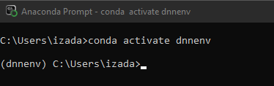
Рисунок 1 - активация среды "dnnenv"

2) В браузере открыл страницу «https://pytorch.org/» и пролистал ниже, до раздела «Install PyTorch». В разделе установки выбрал подходящие параметры и скопировал команду для установки (рис. 2).
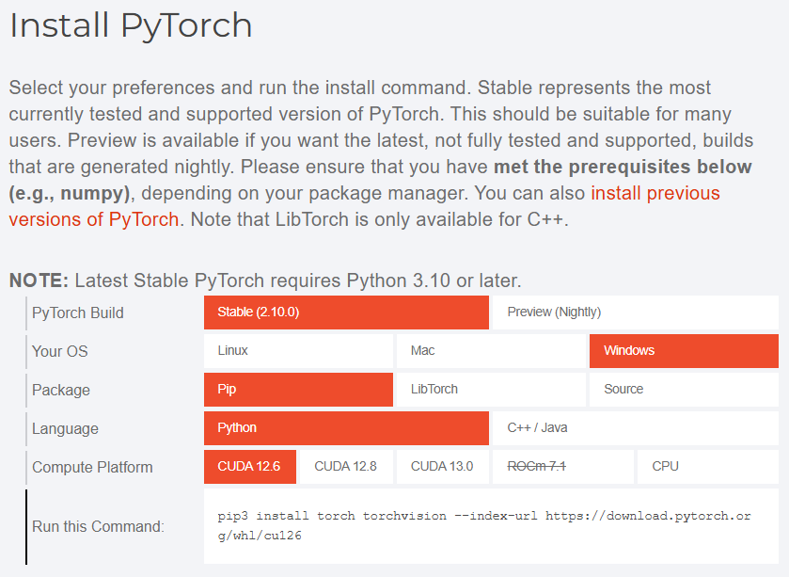
Рисунок 2 - раздел "Install PyTorch"

3) Вставил команду установки в командную строку «Anaconda Prompt» (рис. 3). После чего установились все необходимые пакеты.
Рисунок 3 - установка пакетов с помощью команды

4) Запустил интерпретатор Python и проверил текущую версию PyTorch (рис. 4).
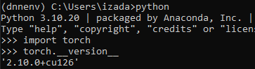
Рисунок 4 – проверка версии PyTorch

5) Из «Anaconda Prompt» запустил «Spyder» (рис. 5)

Рисунок 5 - запуск "Spyder"

2. Знакомство с PyTorch
1) Открыл файл «lab3_pytorch_basics.py» (рис. 6), прочитал комментарии и выполнил код (рис. 7).
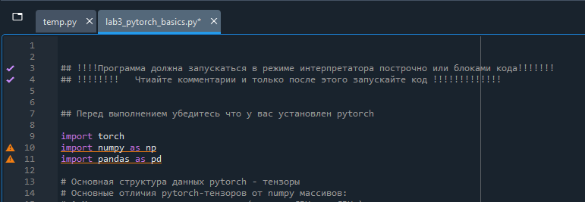
Рисунок 6 - файл "lab3_pytorch_basics.py"

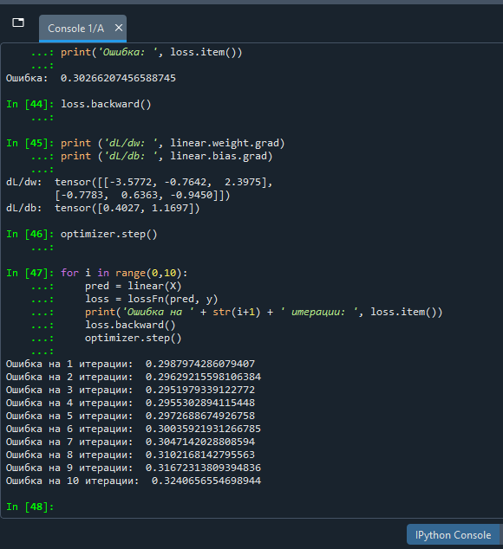
Рисунок 7 - результат выполнения кода
3. Задание 1
1) Написал код по заданию 1 (рис. 8) и выполнил его (рис. 9).
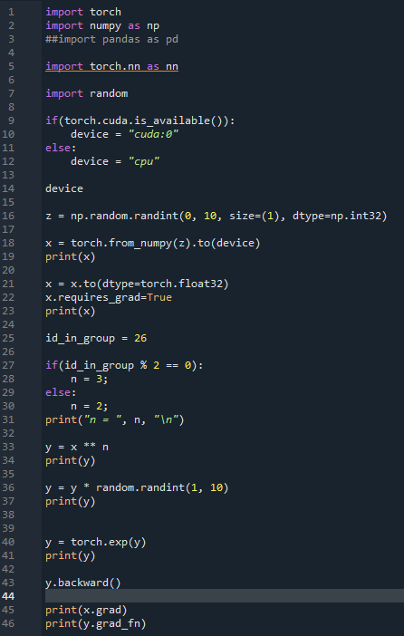
Рисунок 8 - код задания 1

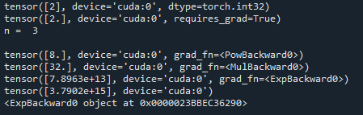
Рисунок 9 - результат выполнения кода задания 1
4. Задание 2
1) На основе кода обучения линейного алгоритма создал код для решения задачи классификации цветков ириса из лабораторной работы №2 (рис. 10).
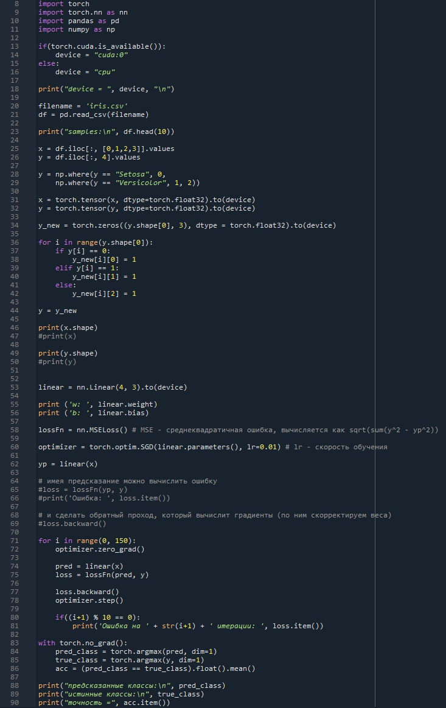
Рисунок 10 - код для решения задачи классификации
2) Выполнил код программы (рис. 11).
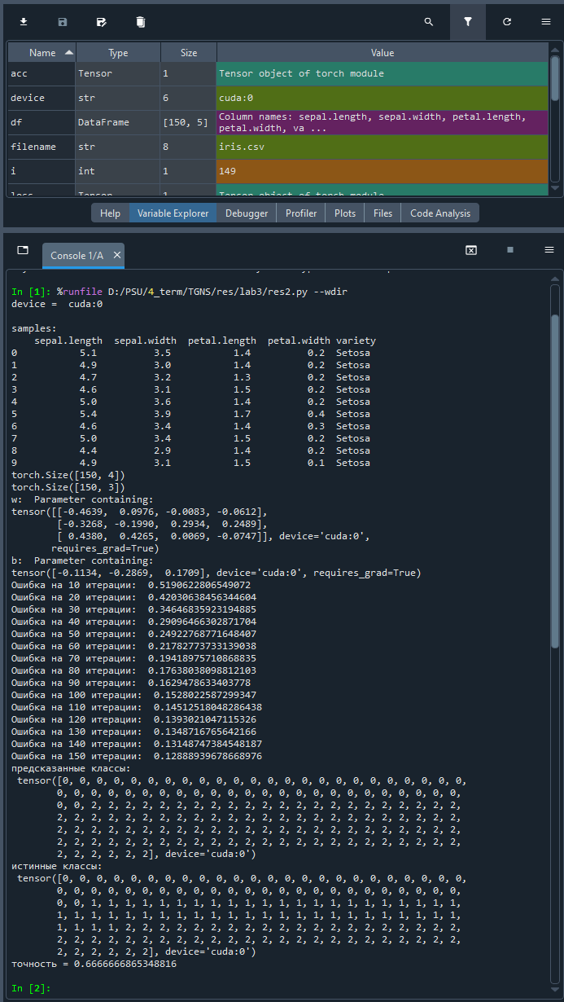
Рисунок 11 - результат выполнения программы
Вывод: в ходе выполнения лабораторной работы познакомился с библиотекой PyTorch – изучил основные операции над тензорами и механизмом автоматического дифференцирования, а также применил Pytorch для решения задачи классификации.

